

Biologie dans le cadre d’une prescription de contraceptif oestroprogestatif - **MINEURE**

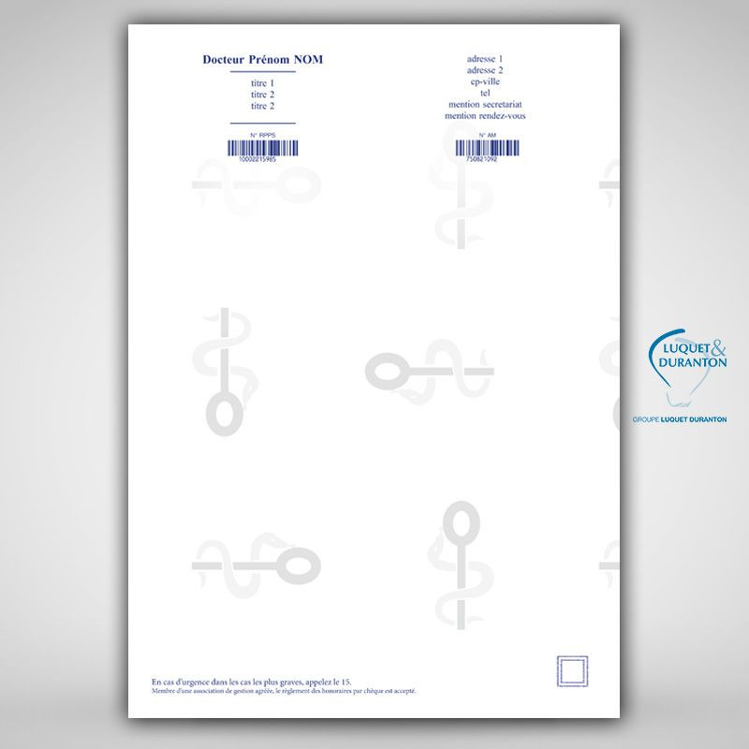

Lieu, date

Nom Prénom : ……………………………………….……

Date de naissance : …………….…………………

Glycémie à jeun, cholestérol et triglycérides

Le tiers payant légal ou conventionnel est applicable **de droit et systématiquement** aux examens de biologie médicale suivants : glycémie à jeun, cholestérol total et triglycérides, pratiqués chez une jeune fille mineure en vue d'une prescription de contraceptifs, dans la limite d'1 fois par an selon la loi n° 2015-1702 du 21 décembre 2015, le décret n° 2016-865 du 29 juin 2016 ; la loi n°2019-1446 du 24 décembre 2019.

**Dans le cas de la prescription d'examens de biologie médicale liés à la contraception chez une jeune fille mineure (glycémie à jeun, cholestérol et triglycérides)**, dans la limite d’une fois/an, la jeune fille doit bénéficier **systématiquement du tiers payant et si elle le souhaite, du secret.**

Si la jeune fille présente un justificatif d'affiliation mais demande le secret, ou bien si elle est dans l'impossibilité de présenter un justificatif d'affiliation, vous devrez indiquer le NIR anonyme spécifique figurant dans le mémo [Aide pour une complémentaire santé : comment facturer le tiers payant intégral ? (PDF)](https://www.ameli.fr/content/aide-pour-une-complementaire-sante-comment-facturer-le-tiers-payant-integral).

Tampon et signature

Demande de secret ? 🞏Oui (NIR anonyme 2 55 55 55 CCC 042/XX) 🞏Non